Благоустройство района – дело общее
22.10.2015
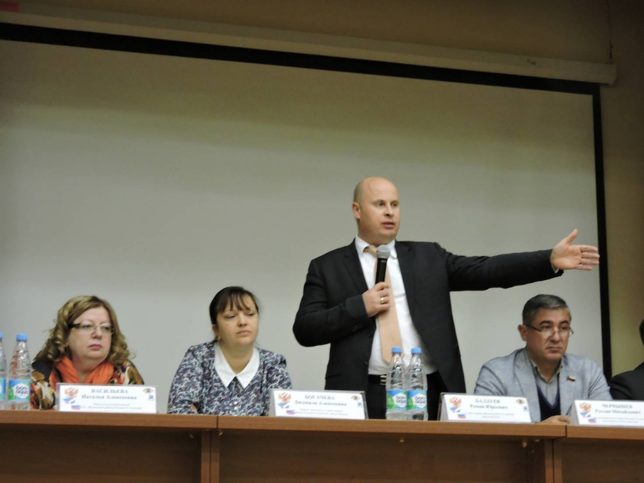
Советы многоквартирных домов и общественные советники включаются в работу.
Вчера состоялась встреча главы управы Романа Балдуева с жителями, посвященная благоустройству дворовых территорий и ремонту подъездов. В ней принял участие глава муниципального округа Косино-Ухтомский Руслан Чернышев.
Представители ГБУ «Жилищник» и Управляющей компании «Жилфонд» рассказали о проделанной работе.
Заместитель руководителя ГБУ «Жилищник» Олег Калинин доложил о благоустройстве дворовых территорий по адресам: ул. Каскадная, д. 20, к. 2; ул. Рудневка, д. 24; ул. Оренбургская, д.16; ул. Лухмановская, д.5; ул. Рудневка, д.35-д.43. На эти цели израсходовано 9,5 млн. руб.
Следует отметить, что в ходе благоустройства было выполнено 200 заявок, поступивших от жителей. Производились следующие работы: ремонт асфальтового покрытия и газона, устройство тротуарной плитки и резинового покрытия на детских площадках, замена бортового и садового бортового камня, а также газонного ограждения. Также установлены дорожные знаки и произведена разметка специально для инвалидов.
Большой объем работ сделан в микрорайонах Косино и Ухтомка: здесь была засыпана асфальтовая крошка на площади около 6 тыс. кв. м, что решает проблему отсутствия дорог.
Также проведено благоустройство двух школьных территорий на общую сумму 19 млн. 586 тыс. рублей. В школе № 2036 (ул. Дмитриевского, д.5) отремонтировано асфальтобетонное основание, сделаны покрытие из искусственной травы и плитки, посажены цветы на газонах и т. д.
Преобразился детский сад по адресу ул. Лухмановская, д.18А. Помимо прочих работ, здесь было установлено более 100 МАФов и оборудовано 12 площадок.
Заместитель руководителя ГБУ «Жилищник» Наталья Васильева сообщила жителям о результатах реализации программы ремонта подъездов.
Отремонтирован 31 подъезд в шести многоквартирных жилых домах по адресам: ул. Рудневка, д.16 (п. 3,4); ул. Рудневка, д.12 (п. 1-6); ул. Рудневка, д.18 (п. 1-7); ул. Лухмановская, д.27 (п. 1,2); ул. Святоозерская, д.9 (п. 1-7);
ул. Рудневка, д.14 (п. 1-7). Работы проводились в домах, которые находятся в собственности города Москвы, по которым имеются решения общих собраний собственников и где ремонт не производился более 5 лет.
Глава муниципального образования Косино-Ухтомского района Руслан Чернышев сообщил, что Совет депутатов решил установить депутатский контроль ремонта домов и подъездов и приемки выполненных работ.
На встрече был поднят злободневный вопрос о должниках за жилищно-коммунальные услуги. Эта тема прозвучала особенно остро после отчета о проделанной масштабной работе по благоустройству дворов и подъездов в многоквартирных жилых домах. Так, общая задолженность по ЖКУ в тех домах, где проводился ремонт силами ГБУ «Жилищник», составляет без малого 10 млн. рублей. Сопоставим: такая же сумма пошла на благоустройство дворов!
Продолжив эту тему, руководитель Управляющей компании «Жилфонд» Светлана Ремизова сообщила, что должники недоплатили 41 млн. рублей (учитываются долги свыше 6 месяцев).
Проблема стоит настолько остро, что принята специальная городская программа, предусматривающая меры воздействия на злостных неплательщиков. УК «Жилфонд» подал иски в суд на возмещение долгов, но пока судебными приставами взыскана лишь незначительная сумма. Значительно более эффективной мерой станет ограничение подачи в квартиры должников воды, что будет вскоре осуществляться.
При этом, по словам Светланы Ремизовой, управляющая компания идет навстречу должникам, которым предоставляется возможность выплачивать долг в рассрочку в течение полугода.
Обращаясь к жителям, глава управы Роман Балдуев сообщил, что планы по благоустройству района только тогда будут по-настоящему эффективны, когда в работу включатся сами жители. Советы многоквартирных жилых домов и общественные советники главы управы подключились к этой работе.
Глава управы провел первое совещание с активистами, на котором обговорили все насущные вопросы. Такие встречи будут проводиться и далее. Роман Юрьевич напомнил собравшимся о возможности каждому подключиться к благоустройству своего района, приняв участие в голосовании на портале «Активный гражданин» по программе «Миллион деревьев».

Адрес страницы: http://kosino-uhtomski.mos.ru/presscenter/news/detail/2245688.html
Управа района Косино-Ухтомский города Москвы

